
Configuration d’un VPN client vers un site avec OpenVPN

Introduction
- Gestion des certificats
    - Création de l'autorité de certification
    - Création du certificat Server

- Configurer le serveur OpenVPN
- Créer les règles de firewall pour OpenVPN
  - A. Autoriser le flux OpenVPN
  - B. Autoriser les flux vers les ressources
- Exportation de la configuration OpenVPN clientes
- Test de la connexion VPN
  - Test depuis un client Windows
  - Test depuis un client Android

Introduction

OpenVPN est un logiciel libre permettant de créer un réseau privé virtuel (VPN). Son développement a commencé le 13 mai 2001 grâce à James Yonan.
OpenVPN permet à des pairs de s'authentifier entre eux à l'aide d'une clé privée partagée à l'avance, de certificats électroniques ou de couples de noms d'utilisateur/mot de passe. Il utilise de manière intensive la bibliothèque d'authentification OpenSSL ainsi que le protocole SSLv3/TLSv1. Disponible avec une multitude d'environnements tel que Solaris, OpenBSD, FreeBSD, NetBSD, Linux (Debian, Redhat, Ubuntu, etc.), Mac OS X, Windows 2000, XP, Vista, 7, 8 et 10, il offre de nombreuses fonctions de sécurité et de contrôle.
OpenVPN n'est pas compatible avec IPsec ou d'autres logiciels VPN. Le logiciel contient un exécutable pour les connexions du client et du serveur, un fichier de configuration optionnel et une ou plusieurs clés suivant la méthode d'authentification choisie.

        - Gestion des certificats
    - Création de l'autorité de certification
    - Création du certificat Server
- Configurer le serveur OpenVPN
Pour configurer notre VPN on va cliquer sur le menu "VPN" puis "OpenVPN"
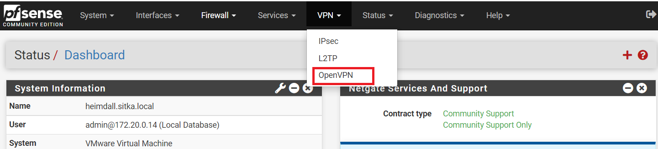

Dans l'onglet Servers on clique sur Add afin de créer une nouvelle configuration.

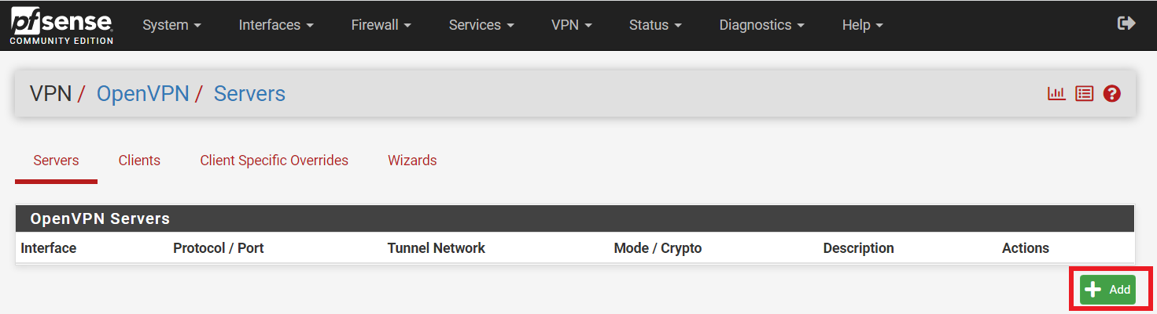

Dans "Server Mode" on choisit : Remote Access (User Auth).
Le VPN utilise UDP, avec le port 1194 par défaut on choisira le port 1919 pour des raisons de securité.
L’interface, utilisée est la WAN c’est l’interface qui sera utilisé pour notre connexion à distance.

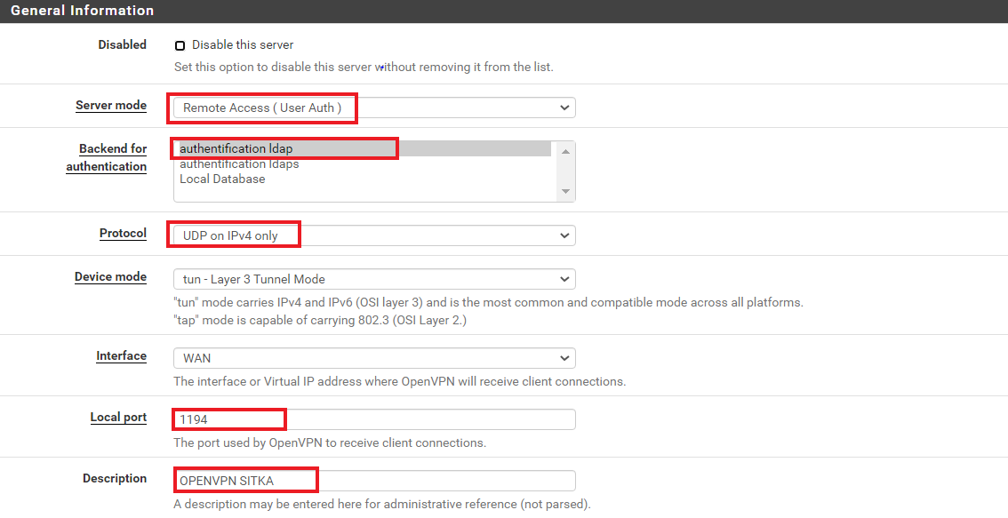
Dans le champ Peer Certificate Authority on sélectionne notre autorité de certification
Dans le champ Server certificate on sélectionne notre certificat
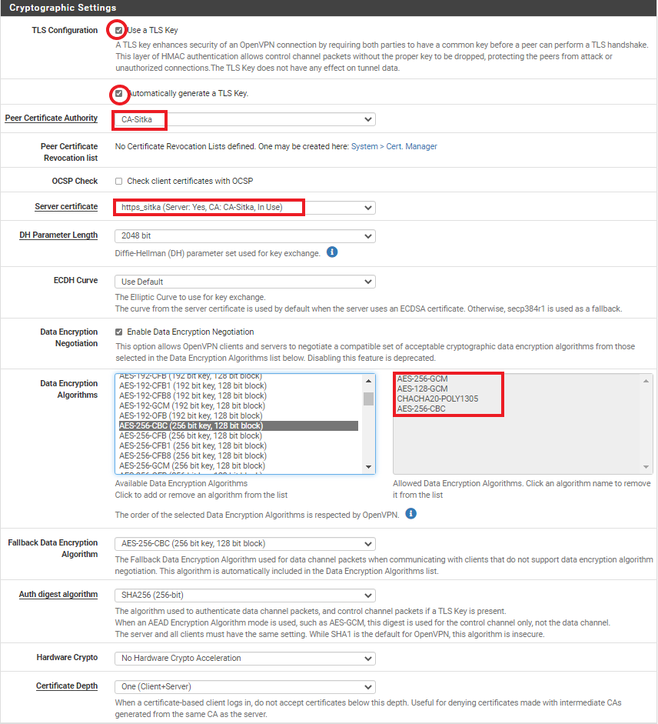
Maintenant on va configurer le tunnel VPN.
- IPv4 Tunnel Network : En se connectant en VPN le client obtiendra une adresse IP dans ce réseau
- IPv4 Local network : les LAN qu’on veut rendre accessibles via le tunnel VPN. Dans notre cas, on va rendre accessible les réseaux 192.168.1.0/24, 192.168.2.0/24, 172.20.0.0/24
- Concurrent connections : le nombre de connexions VPN simultanés autorisés.
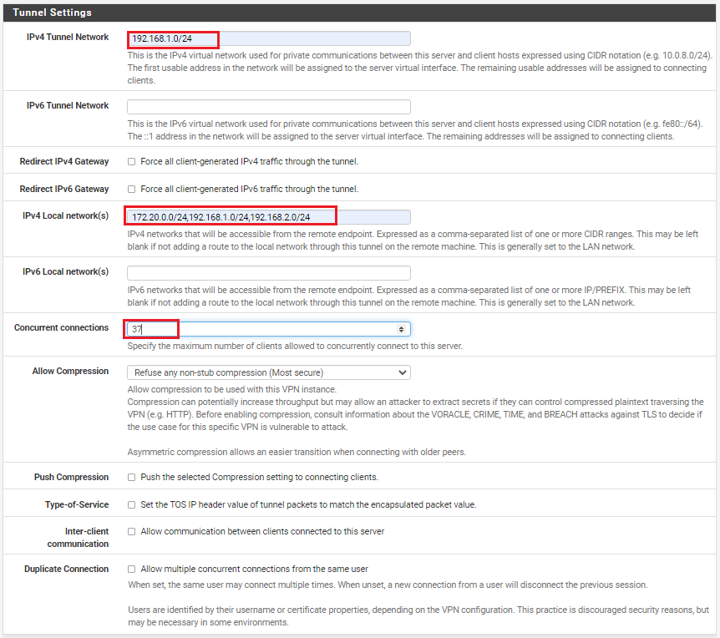
Pour les paramètres des clients, on coche Dynamic IP : Ceci aux client de garder leur connexion si l'adresse IP publique d'un client change, en se connectant via une connexion 4G .
Au niveau de la Topology, : pour des raisons de sécurité, il vaut mieux utiliser la topologie net30 - isolated /30 network per client pour que chaque client soit isolé dans un sous-réseau de la plage réseau VPN afin que les clients ne puissent pas communiquer entre eux
Inconvénient de cette méthode la connexion VPN, va consommer 4 adresses IP : une adresse IP pour le PC, une adresse IP pour le pare-feu et les adresses de réseau et broadcast du sous-réseau en /30.
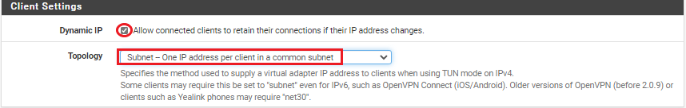

On coche l'option Provide a DNS server list to clients.
On indique le nom de domaine
On coche l'option "Provive a default domain name to clients" pour indiquer le nom de domaine local.
On indique les adresses IP de nos serveurs DNS
Aussi en force la mise à jour du cache dns
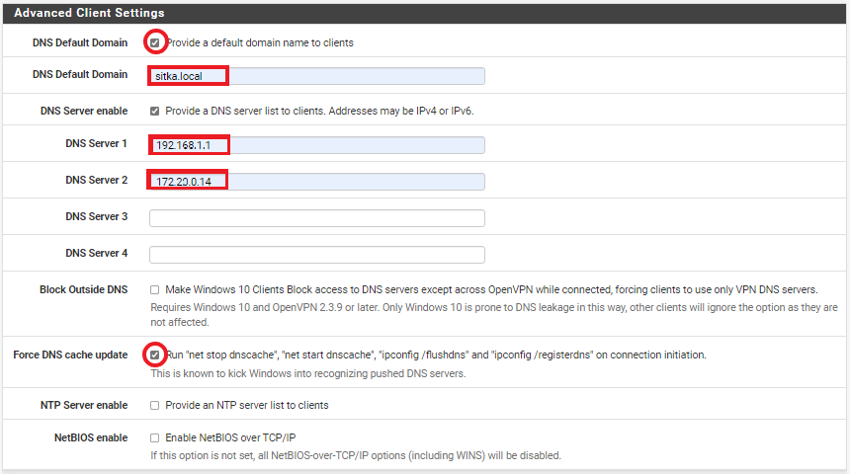
Dans la zone "Custom options", on tape : auth-nocache. Cette option refuse la mise en cache des identifiants
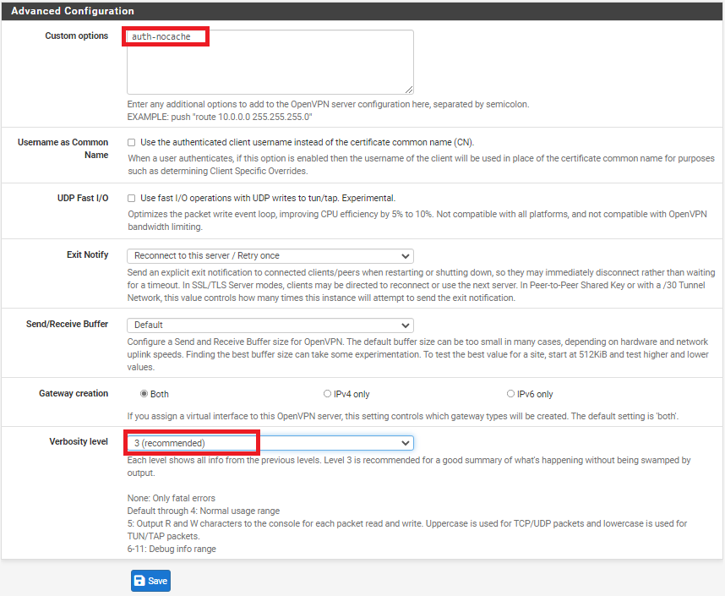
Maintenant on enregistre pour valider la configuration.de notre VPN
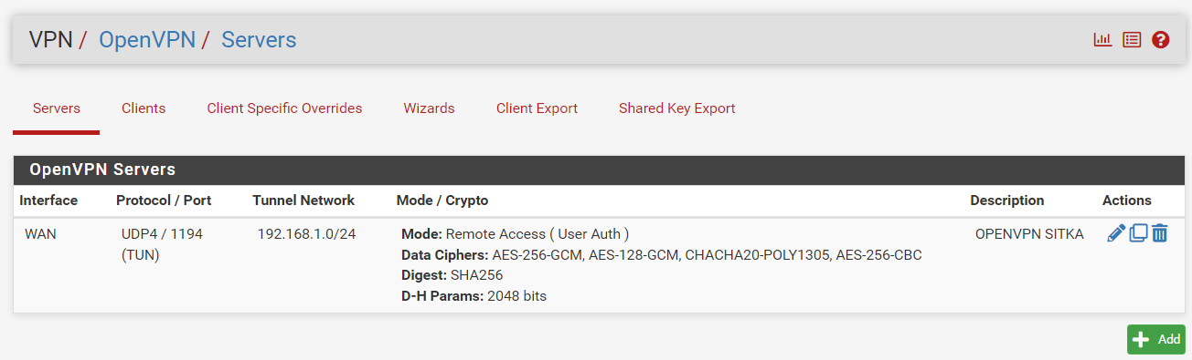

- Création les règles de firewall pour OpenVPN
  - Autoriser OpenVPN sur l’interface Wan

Il ne faut pas oublier de créer une règle autorisant le VPN sur notre interface wan
  - Autoriser l’accès aux ressources

Maintenant on va ajouter une règle, sur l'interface OpenVPN.
La règle va autoriser l'accès en RDP à l'hôte 172.20.0.14 au travers du tunnel VPN. On doit créer une ou plusieurs règles en fonction des ressources auxquelles nous voulons y accéder via le VPN.
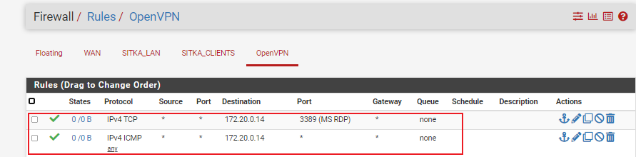

- Exportation de la configuration OpenVPN

Pour exporter la configuration de notre openvpn pour les clients on va installer un paquet dont le nom est openvpn-client-export sur pfsense..
On va dans le menu suivant : System > Package Manager > Available Packages.
Recherchez "openvpn" et installez le paquet : openvpn-client-export.
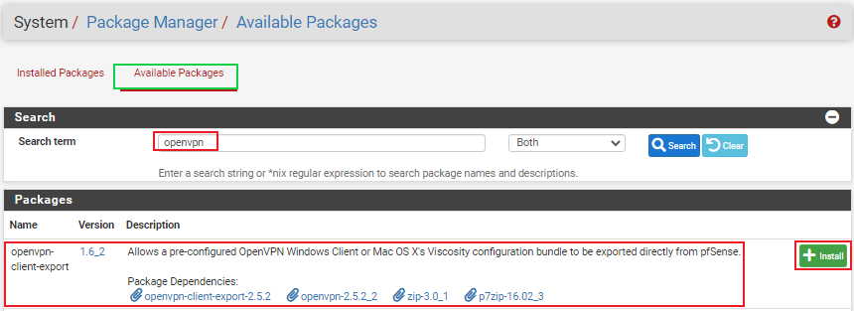
Une fois l’installation est faite, on retourne dans le menu OpenVPN puis dans l'onglet Client Export.
Dans host name on rentre notre adresse IP publique pour nous connecter

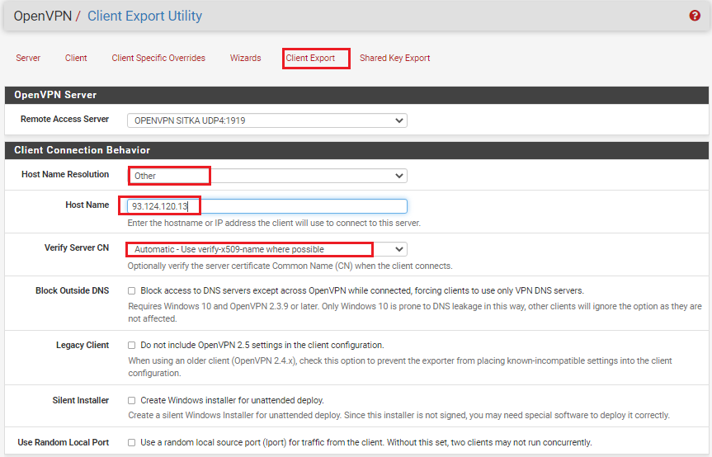
On tous les autres options par défaut, on rajoute seulement l’option auth-nocache ; après en enregistre
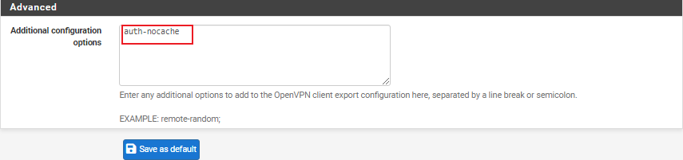

- Test de la connexion VPN depuis un poste client
- Téléchargement du client openvpn
Selon le client on télécharge le programme adéquate
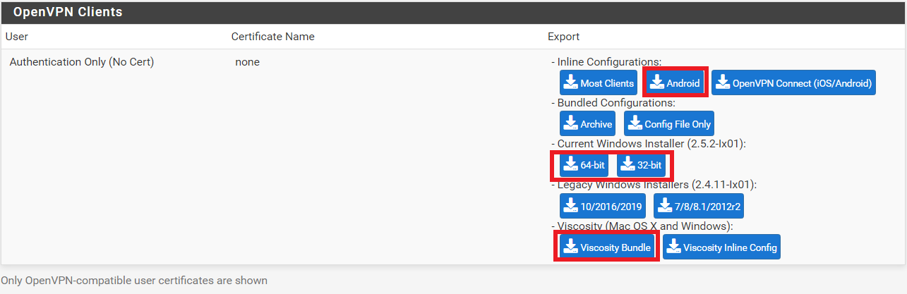
On teste l'accès distant depuis un poste client Windows, Android ou Apple . Pour apple on choisit Viscosity gratuit un mois après c’est payant ou Tunneblick qui est gratuit
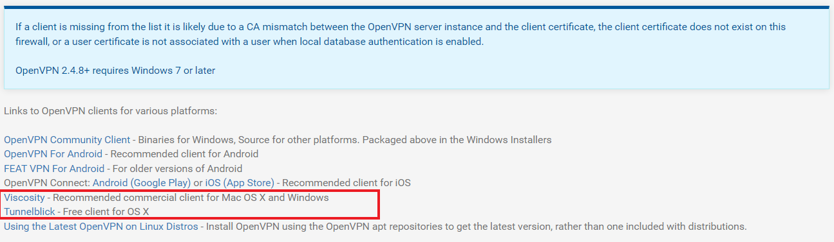
- Test de connexion sur un client Windows
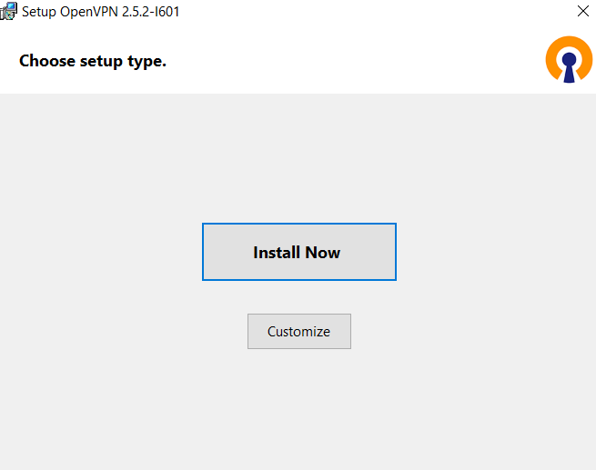
Sur un PC client, on installe le client OpenVPN
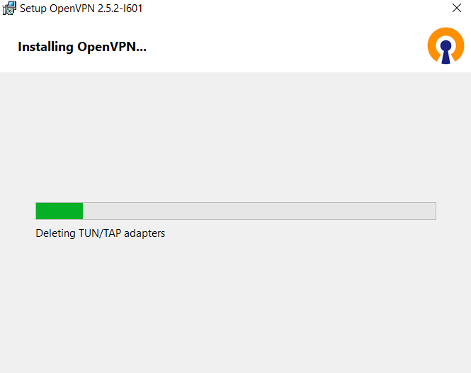

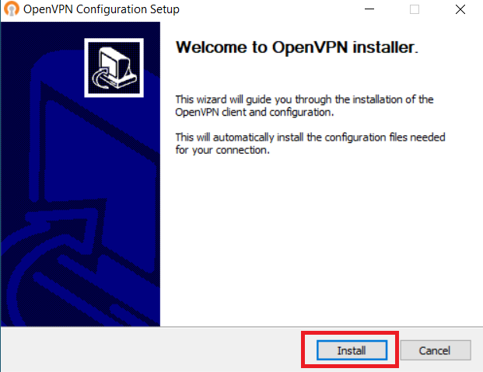
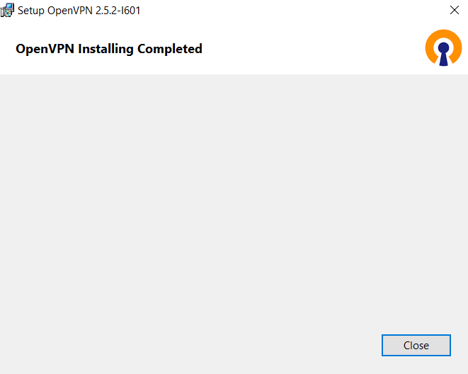

Une fois l’agent VPN est installé un icone dans la barre des taches apparait qui va ne permettre de se connecter à notre serveur VPN ainsi que les interfaces réseaux propre au VPN comme c’est illustré ci-dessous
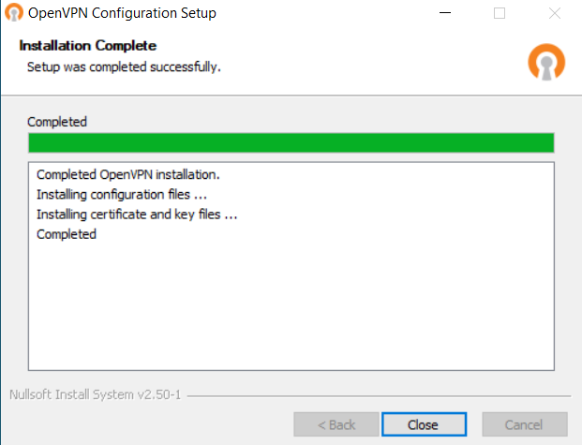
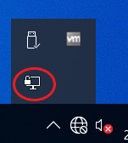
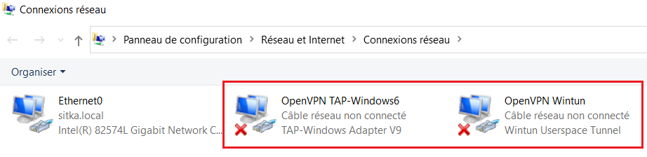
- Test de connexion sur un client Android
Sur google store on télécharge l’application openvpn
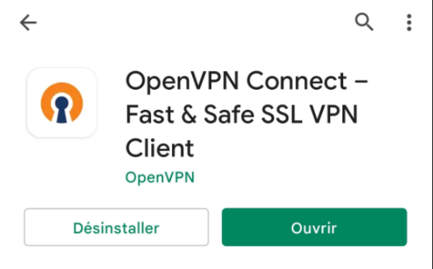

.


Sur l’interface web de pfsense on télécharge le client androïde pour smartphone en cliquant
Sur
Une fois Le fichier que le fichier est téléchargé on l’envoi par mail et on le récupère sur notre messagerie sur le smartphone, Ce fichier on va l’enregistrer et on va l’injecter dans notre application openvpn Android, après on rentre notre identifiant utilisateur et notre mot de passe
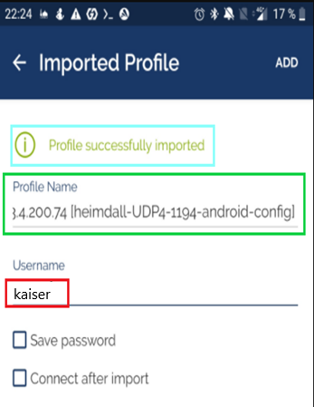
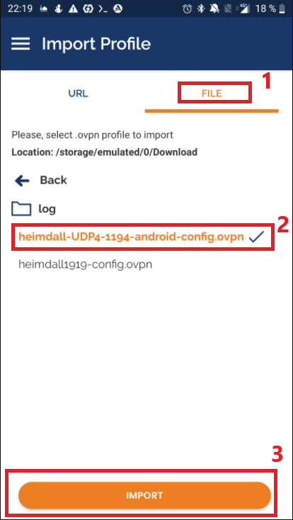

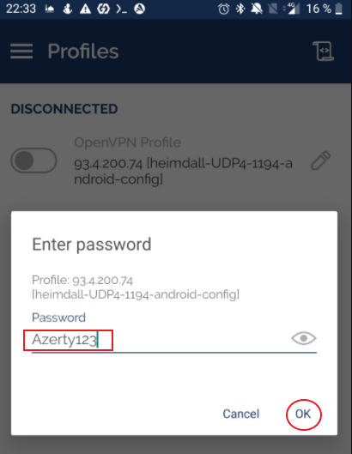
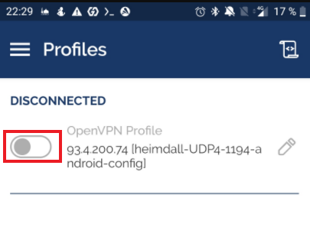

Voila la connexion est établie de mon smartphone connecté en 4G sur mon serveur Pfsense connecté sur la box Internet de mon fournisseur d’accès ; je peux vérifier mon accès à hermes avec un ping depuis mon smartphone
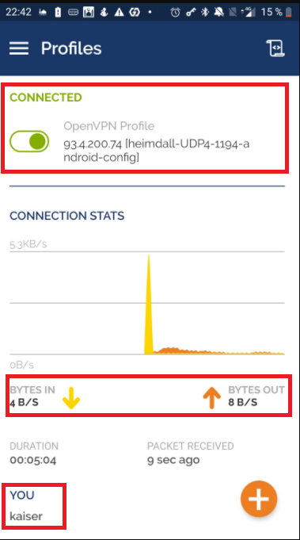
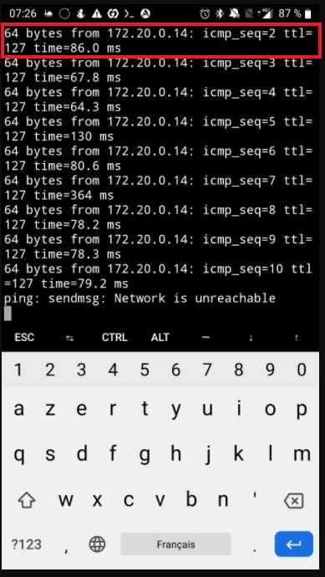
De même Sur l’interface web (Status+Openvpn] la connexion vpn du client Android est enregistré
